WITAM OTO MAŁA POWTÓRKA Z ANGIELSKIEGO ;0

O to słówka, które ostatnio poznaliśmy

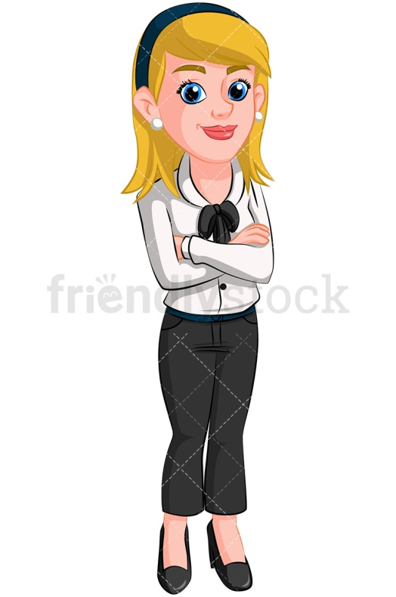 Mommy- mama
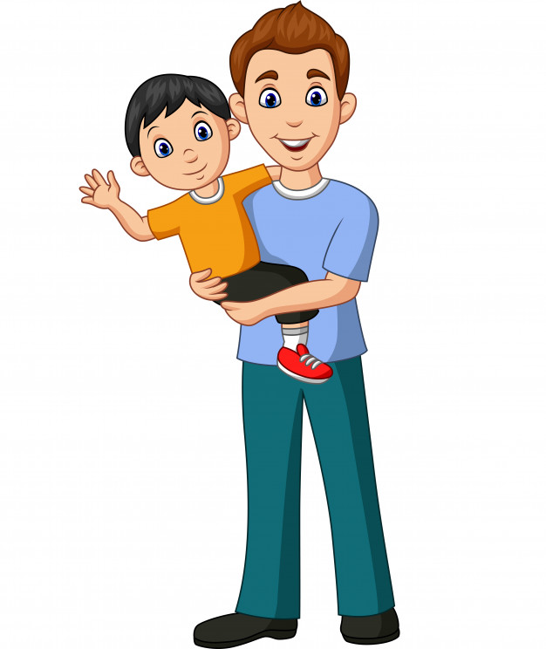 Daddy- tata
Brother- brat

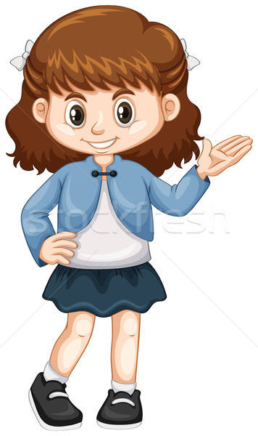 Sister- siostra

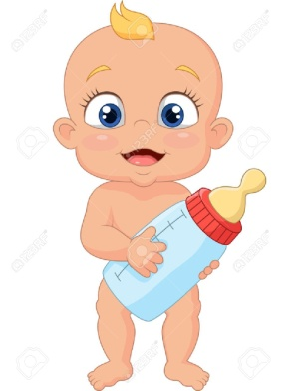 baby- dziecko

Wejdź w link i zaśpiewaj razem z mamą lub tatą piosenkę o paluszkowej rodzince ;)

https://www.youtube.com/watch?v=BSUjPAT4v2c

A na sam koniec spróbuj narysować swoją rodzinkę :)

